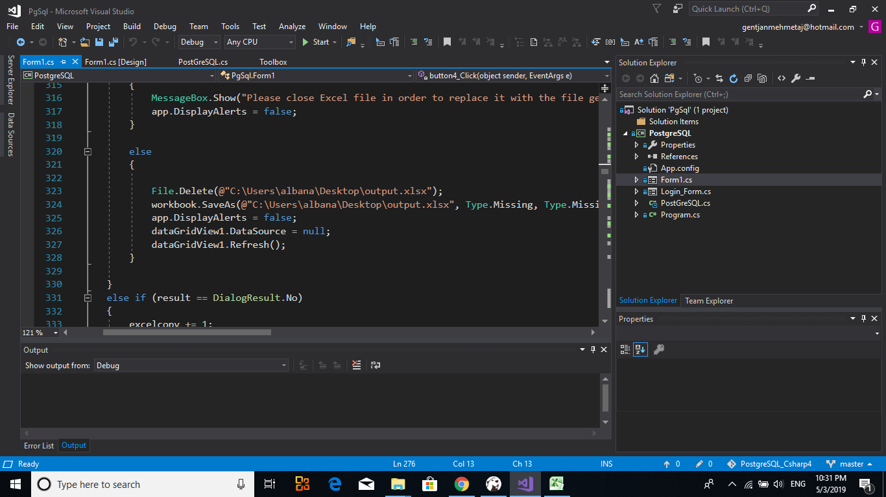

Ndrysho Path (tek rreshti 324) nese do te besh export te databases ne file excel.

Tek file excel(me emrin **output .xlsx**)ne faqen e **pare** eshte nje kopje e database se exportuar nga programi dhe ne faqen e **dyte** eshte formati(modeli) i nje file excel nese do te importosh ne database nje file Excel.

User flow e permban nje diagram per menyren si funksionon programi : **postgreSQL_and_cSharp.drawio** mund ta hapesh ketu**:** <https://www.draw.io/>

Nje kopje e database tek folder **database_backup**.